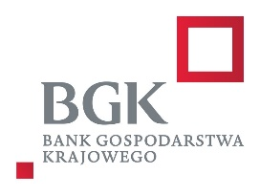
RZĄDOWY PROGRAM ODBUDOWY ZABYTKÓW

Znak sprawy: 1/2023 Lewin Kłodzki, dnia 07.11.2023r.

ZAWIADOMIENIE O WYNIKU POSTEPOWANIA
Niniejszym informuję o wyniku postępowania prowadzonego w trybie zapytania ofertowego dotyczącego zadania pn.: „ Odnowienie elewacji zabytkowego budynku plebanii i wyburzenie piwnicy wystającej poza obrys budynku”.
- W terminie do 06.11.2023r. wpłynęła jedna oferta:
Oferta nr 1 P.P.H.U. Portal- Renowacje S.C. Sobol- Kowalczyk , 58-150 Strzegom, ul, Dąbrowskiego 23/2
Wartość oferty: 400.382,69 PLN brutto
- Streszczenie i porównanie złożonych ofert w kryterium — cena oferty:
Oferta nr 1 — 100 pkt
- Informacja o Wykonawcach, których oferty zostały odrzucone, powodach odrzucenia: W procedurze badania i oceny ofert Zamawiający nie podjął decyzji o odrzuceniu z postępowania oferty.
- Wybrano ofertę nr 1 złożoną przez:
P.P.H.U. Portal- Renowacje S.C. Sobol- Kowalczyk , 58-150 Strzegom, ul, Dąbrowskiego 23/2
Uzasadnienie wyboru:
Wybrana oferta nie podlega wykluczeniu, jest zgodna z treścią Zapytania ofertowego oraz jest ofertą najkorzystniejszą z punktu widzenia kryteriów oceny przyjętych w niniejszym postępowaniu . Oferta uzyskała punktację jak wyżej.

